МБОУ школа №7 г.о.г. Кулебаки Нижегородская область

Учебно – методическое пособие

«Справочник для подготовки решения заданий № 7 и №12 (В8 и В14)

при подготовке к ЕГЭ.»

Выполнил:

Учитель математики

МБОУ школа №7 г. Кулебаки

Чурилова Ольга Владимировна

2015г

* ***Место работы*** МБОУ школа № 7 г. о. г. Кулебаки, Нижегородской области
* ***Автор*** Чурилова Ольга Владимировна
* ***Тема учебного модуля*** Справочник для решения заданий № 7 и № 12 (В8 и В14) при подготовке к ЕГЭ.
* ***Класс, в котором проводился курс*** 11класс

Пояснительная записка

Пособие предназначено для учащихся 10-11 классов и молодых специалистов при подготовке к ЕГЭ по вопросам алгебры и началам анализа – заданий № 7 и № 12 (В8 и В14).

Пособие содержит теорию, разные виды заданий, стандартные и нестандартные способы решений.

В данной работе использованы задания предыдущих трех лет и новые задания 2015г из открытого банка заданий.

№ 7 (В8). Дан график функции *у =f(x)* и касательная к нему в точке х0..

Найти *f1 (x0).*

Теория. *у = кх+в* – уравнение прямой

$$α$$

$$α$$

$$х$$

$$у$$

$$х$$

$$у$$

Прямая направлена вверх, к > 0 . Прямая направлена вниз, к < 0.

$\boxed{f^{/}\left(x_{0}\right)=tgα}$,*к = $tgα$*  ,где $α$- это угол между касательной и осью Ох.

1способ. На графике четко видна точка пересечения касательной и оси Оу – это *в* . Подставим это число вместо «*в*» в уравнение касательной *у = кх+в* , а вместо «*х*» и «*у*» подставим координаты точки, через которую проходит касательная. Из полученного уравнения найдем *к*. $f^{/}\left(x_{0}\right)=к$.

2 способ. $f^{/}\left(x_{0}\right)=tgα$.

На рис. 1) Найдем прямоугольный треугольник, образованный касательной и осью Ох ( или прямой, параллельной оси Ох).

2) Найдем в этом треугольнике угол В, образованный касательной и осью Ох (или прямой, параллельной оси Ох).

3) Найдем $tgβ$. $tgβ=$ отношению противолежащего катета к прилежащему.

4) , если касательная направлена вверх; $tgα=-tgβ$, если касательная направлении вниз.

5) .

3способ. В уравнение *у = кх+в* подставляем координаты двух точек, принадлежащих касательной, получается система из двух уравнений с двумя неизвестными «*к»* и «*в»*. Решая систему, находим «*к».*

Пример. Все задания группы В «ЗАКРЫТЫЙ СЕГМЕНТ». ЕГЭ 3000 задач с ответами.

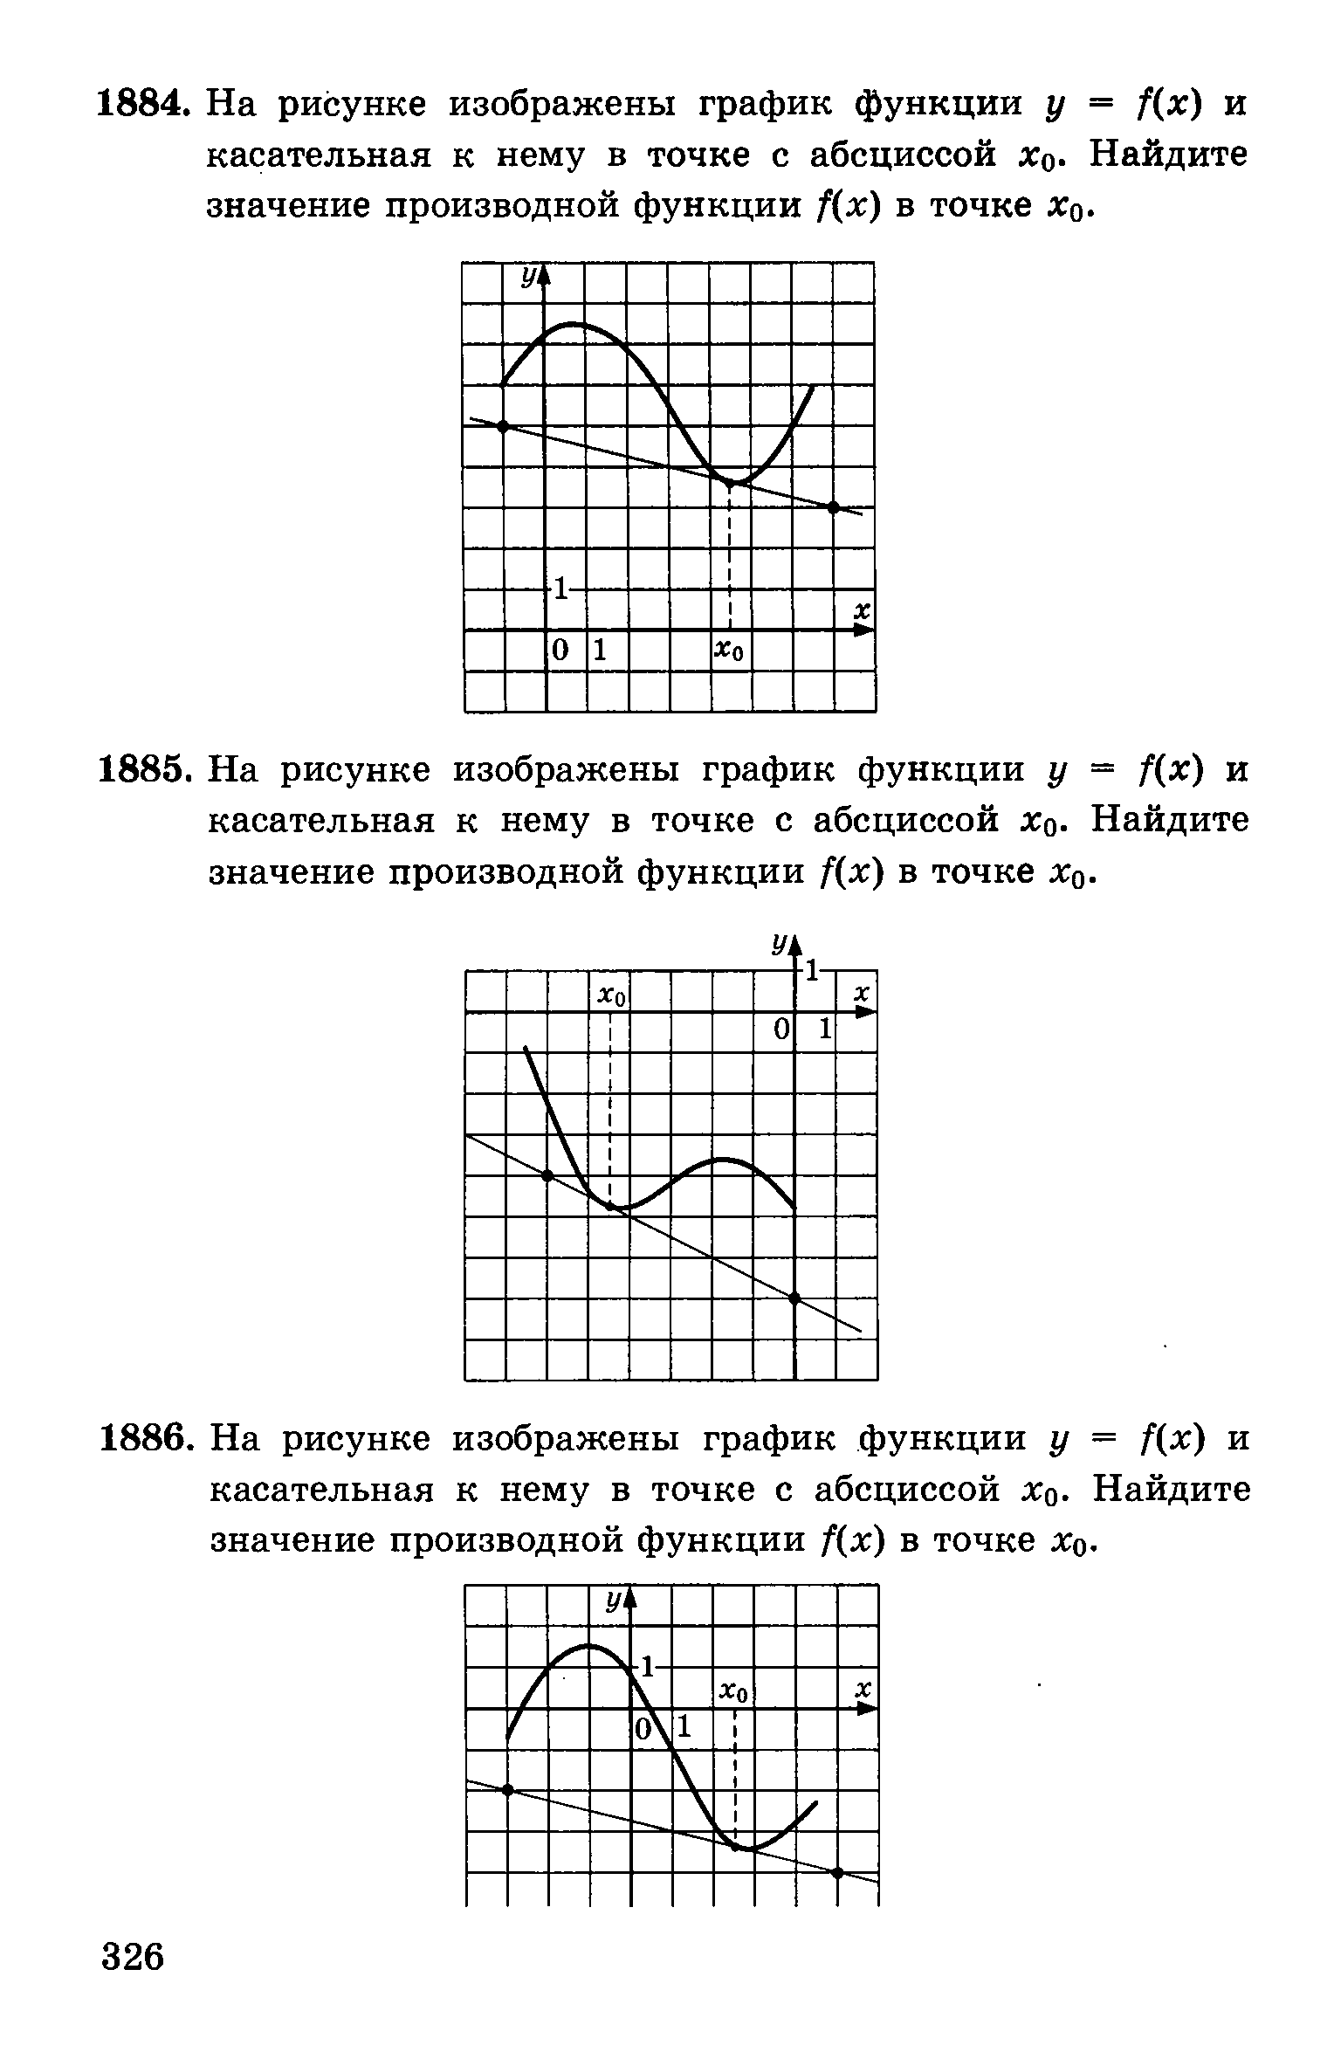

Решение А(-3;-2), В(5;-4). Подставляем в уравнение *у = кх+в.*

$$\left\{\begin{matrix}-3к+в=-2 \\ 5к+в=-4\end{matrix}\right.$$

*к* = - 0,25 Ответ:- 0,25.

В

Решение

Хорошо видно пересечение касательной с осью Оу. *в* = -7

А(-6;-4). Подставляем в уравнение *у = кх+в.*

-*6к -7= -4*

*к=-0,5*

Решение

tg $β=\frac{1}{4}=0,25$

tg $α=-0,25$

Ответ: $-0,25$

А

А

Дан график производной.

На рисунке дан график производной функции *f(x),* определенной на отрезке $\left[-5;8\right]$.

у=f|(x)

1

4

8

0

-2

-5

2

x

у

Найти:

1) *промежутки возрастания функции f(x)*  – находим, где $f^{/}\left(х\right)>$ 0 (т.е находим на оси Ох отрезки, для которых график расположен выше оси Ох) – это и ;

2) *промежутки убывания* *функции f(x)*– находим, где $f^{/}\left(х\right)<$ 0. Таких промежутков три – это $\left[-5;-4\right] и \left[-2;1\right] и\left[4;8\right]$;

Задания 1) и 2) решали на основании теоремы:

«Пусть функция *f(x)* непрерывна на отрезке $\left[a;b\right]$ и дифференцируема на интервале ($a;b$). Тогда, если $f^{/}\left(х\right)>$ 0 для всех $х∈\left(a;b\right),$ то функция *f(x)* возрастает на отрезке $\left[a;b\right]$, а если $f^{/}\left(х\right)<$ 0, то она убывает на этом отрезке» (стр. 104 Учебник «Алгебра и начала анализа 11 класс Ю.М. Колягин»).

3) *точки максимума функции f(x) –* находим на оси Ох точки, при переходе через которые производная меняет знак с «+» на «- ». х = -2, х = -4 – точки максимума. (Точка х0 является точкой максимума функции *f(x)*, если $f^{/}\left(х_{0}\right)=$ 0 и при переходе через х0 производная меняет знак с «+» на «- » или если производная в этой точке не существует).

4) *точки минимума функции f(x)-* находим на оси Ох, при переходе через которые производная меняет знак с «- » на «+».х = -4, х = 1 – точки минимума.

5) *точки экстремума функции f(x)*. Точки максимума и точки минимума называются точками экстремума.

Или точки экстремума ищем там, где производная равна 0 и при переходе через эту точку меняет свой знак, либо точки, в которых производная не существует.

Ответ: 4.

6) в какой точке отрезка $\left[6;8\right]$*функция f(x) принимает наименьшее (наибольшее) значение* ?

На отрезке $\left[6;8\right]$ $f^{/}\left(х\right)<$ 0, значит *f(x)* убывает на этом отрезке. График функции *f(x)* на отрезке $\left[6;8\right]$ иметь вид или . Наименьшее значение *f(x)* принимает в

правом конце отрезка,

т.е. в точке х=8, наибольшее – в левом конце отрезка, т.е. в точке х=6.

7) в какой точке отрезка $\left[-5;-3\right]$*функция f(x) принимает наименьшее значение* ?

На отрезке $\left[-5;-3\right]$ х = -4 – точка минимума. Значит, наименьшее значение функция *f(x)* принимает в точке х = -4. (График функции *f(x)* на этом отрезке: ).

8) количество точек, в которых касательная к графику у = f (х) параллельна прямой у=2х -20. т.е. дано $f^{/}\left(x_{0}\right)=2$ (т.к. $f^{/}\left(x_{0}\right)=tgα, к=tgα$). Проводим прямую у = 2 и считаем количество пересечений этой прямой с графиком производной. (прямая у = 2 проходит через число 2 на оси Оу и параллельно оси Ох).

9) *точки, в которых касательная параллельна оси Ох* – т.е дано $tgα=0$, т.е. находим точки пересечения графика с прямой у=0 ( с осью Ох).

Дан график функции.

Найти точки, в которых:

1. $f^{/}\left(x_{0}\right)=0$.

Т.е. дано, что угловой коэффициент касательной равен 0. Прямые с угловым коэффициентом, к=0, параллельны оси Ох, т.е. горизонтальны. Поэтому находим на графике точки с горизонтальной касательной.

1. $f^{/}\left(x_{0}\right)<0$.

$f^{/}\left(x_{0}\right)<0$ тогда и только тогда, когда эта точка является точкой убывания функции. т.е. находим на графике точки, принадлежащие промежуткам убывания.

$f^{/}\left(x_{0}\right)>0$

Это точки, которые являются точками возрастания функции. Т.е. находим на графике точки, принадлежащие промежуткам возрастания.

1. касательная к графику функции параллельная прямой у=-15. Прямая у=-15 – горизонтальная, значит, касательная тоже горизонтальная. Находим на рисунке точки с горизонтальной касательной.
2. Найти точку минимума.

х=5 – точка минимума, т.к. для всех х из некоторой окресности точки 5 выполняется неравенство *f(x)> f(5).*

х

у

0

1

*у = f(x)*

4

5

Нестандартные задачи.

1. №1939, №1940 стр. 347 (3000 заданий)

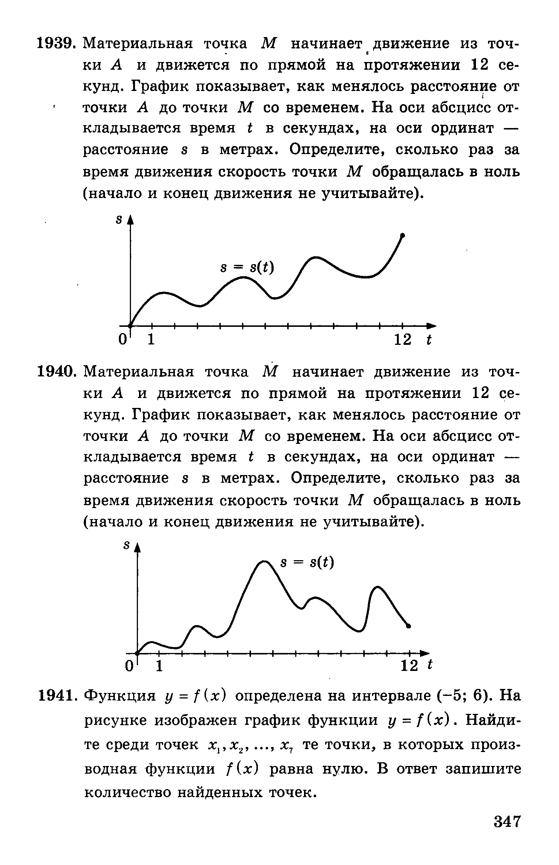

2. Материальная точка движется прямолинейно по закону х(t) = $\frac{1}{6}t^{3}-t^{2}+1$, где х – расстояние от точки отсчета в метрах, t – время в секундах, измеряемое с начала движения. В какой момент времени ( в секундах) ее скорость была равна 6 м/с?

9 раз

Дано v(t) =0, v(t) = S|(t), т.е. угловой коэффициент касательной равен 0. Прямые, имеющие угловой коэффициент, равный 0, параллельны оси Ох, т.е. горизонтальны. Находим точки с горизонтальной касательной. Таких точек 6 Значит, v(t) обращалась в ноль 6 раз.

Решение: v(t) = $х^{/}(t)$

$х^{/}(t)$ = $\frac{1}{2}t^{2}$-2t;

$\frac{1}{2}t^{2}$-2t =6

- 4t - 12=0

t1=6, t2= -2.

Ответ: 6.

1. Прямая у = -2х – 3 является касательной к графику функции

$20х^{2}+bх+2$. Найдите $b$, учитывая, что абсцисса точки касания меньше 0.

Решение

Для того, чтобы прямая у = кх + $b$ являлась касательной к графику функции *f(x)* необходимо и достаточно выполнение двух условий:

$$\left\{\begin{matrix}f^{/}\left(x_{0}\right)=к, \\ f\left(x_{0}\right)=у_{0.}\end{matrix}\right.$$

$$\left\{\begin{matrix}40х_{0}+b=-2, \\ 20х_{0}^{2}+bх_{0}+2=-2х_{0}-3\end{matrix}\right.$$

$$b=-2-40х_{0}$$

$20х_{0}^{2}+х_{0}\left(-2-40х_{0}\right)+2+2х_{0}+3$ =0

$$х_{0}^{2}=\frac{1}{4}$$

$х_{0}$ = $±\frac{1}{2}$.

Т.к. $х_{0 }<0,$ то $b=-2-40∙\left(\frac{1}{2}\right)=18.$

Ответ: 18.

1. На рисунке изображен график некоторой функции у = *f(x)*. Функция

F(x) = $-\frac{1}{2}х^{3}+\frac{51}{4}х^{2}-105х-3$- одна из первообразных функции *f(x)*. Найдите площадь закрашенной фигуры.

7

10

х

0

у

Решение

$$S=\int_{a}^{b}{f\left(x\right)dx=F\left(b\right)- F(a)}$$

$$S= -\frac{1}{2}∙{10}^{3}+\frac{51}{4}∙{10}^{2}-105∙10-3—\left(-\frac{1}{2}∙7^{3}+\frac{51}{4}∙7^{2}-105∙7-3\right)==6,75.$$

Ответ: 6,75.

№ 12 (В 14)

*Необходимо знать формулы:*

|  |  |
| --- | --- |
| (С)/=0, где С – пост. число | (lnх)/ = $\frac{1}{х}$ |
| (кх + в)/= к | (log*a* х)/ = $\frac{1}{xlna}$ |
| (хр)/= р хр-1 | (sinх)/ =cosx |
| (ех)/= ех | (cosх)/ = - sinx |
| (ах)/= ах lnх | (tgх)/ = $\frac{1}{\cos^{2}х}$ |
|  | (ctgх)/ = $- \frac{1}{\sin^{2}х}$ |
| Производная произведения  )  Производная частного | |
| Производная сложной функции: | |

Пример. $у= \ln{{\left(х+3\right)}^{2}}- 2х$

$$у^{/}=\frac{1}{{\left(х+3\right)}^{2}}∙{\left({\left(х+3\right)}^{2}\right)}^{/}- 2= \frac{2(х+3)∙{(х+3)}^{/}}{{(х+3)}^{2}}- 2= \frac{2(х+3)}{{(х+3)}^{2}}- 2=$$

$$=\frac{2}{х+3}-2 = -\frac{2х+4}{х+3}$$

Найти наименьшее ( наибольшее) значение функции на отрезке.

Алгоритм:

1. Найти значение функции на концах отрезка
2. Найти f/(x)
3. Найти критические точки, т. е. точки в которых f/(x)=0 или не существует (точки в которых f/(x)=0 называются стационарными).
4. Выяснить, какие из критических точек принадлежат отрезку
5. Найти значение f в этих критических точках
6. Сравнить ответы в п.1 и п.5. выбрать наименьшее ( наибольшее)

Пример1. Найти наибольшее значение функции у = х3 – 6х2 +9 на

Решение

1. f(-1)= ${\left(-1\right)}^{3}-6∙{\left(-1\right)}^{2}+9= -1-6+9=2$

f(2)=

1. f/(x)=
2. f/(x)=0,

х(х – 4) = 0

х1 =0, х2=4

1. , 4
2. f(0)= 9
3. Сравниваем 2, -7, 9

Ответ: 9.

Нестандартные решения.

Пример2. Найти наибольшее значение функции $у=6х-2\sin{х+3}$ на отрезке $\left[-\frac{π}{2};0\right]$.

Решение

1. $у\left(-\frac{π}{2}\right)=6∙\left(-\frac{π}{2}\right)-2sin\left(-\frac{π}{2}\right){+3}$ ( далее не вычисляем, т.к. ответ с числом « $π$» быть не может)

у(0) = $6∙0-2\sin{0+3=3}$

$у^{/}=6-2\cos{х}$

Видим, что у/(x) > 0 на всем отрезке ($-1≤\cos{х≤1, 6-2\cos{х>0}}$).

Значит, функция $у=6х-2\sin{х+3}$ возрастает на $\left[-\frac{π}{2};0\right]$ и наибольшее значение достигается в правом конце отрезка.

Ответ: 3.

Пример3.Найти наибольшее значение функции $у=\left(3х^{2}+27х-27\right)e^{х+11}на \left[-42;-7\right]$.

Решение

$e^{0}=1$. Любая другая степень числа е имеет приближенное значение.

$e^{х+11}=e^{0}$ при х = -11

-11 $∈\left[-42;-7\right]$.

у(-11) = $3∙121-27∙11-27=363-297-27=39.$

Ответ: 39.

Пример 4. Найти наименьшее значение функции $у=2х^{2}-5х+\ln{х}-7$ на отрезке $\left[\frac{5}{6};\frac{7}{6}\right]$.

Решение

$ln1=0,$ натуральный логарифм любого другого числа имеет приближенное значение.

1 $∈\left[\frac{5}{6};\frac{7}{6}\right]$.

у(1) = $2∙1^{2}-5∙1+0-7=-10.$

Ответ: -10.

Найти точку минимума ( точку максимума) функции

Алгоритм:

1. Найти область определения функции
2. Найти f/(x)
3. Найти стационарные точки (f/(x)=0)
4. Выяснить знак производной слева и справа от стационарной точки.
5. Если f/(x) меняет знак с «-» на «+», то эта точка – точка минимума (если f/(x) меняет знак с «+» на «-», то эта точка – точка максимума).

Пример: Найти точку максимума функции $у=\ln\left(x+9\right)- 10х+7$

1. Область определения: х + 9 > 0

х >-9.

1. у*I*=
2. у*I*(х) = 0, $\frac{-10х-89}{х+9}=0$

-10х-89=0, а х+9 $≠0$

х= - 8,9

-8,9

-9

у(х)

+

-

х

у*I*(х)

х = -8,9 – точка максимума.

Ответ: -8,9.

Нестандартные решения.

Пример 1. Найти наименьшее значение функции $f\left(x\right)=2^{x^{2}+6x+10}$.

Решение

Рассмотрим функцию у = $x^{2}+6x+10$. Графиком является парабола, ветви которой направлены вверх. Функция принимает наименьшее значение в вершине параболы.

$$х_{0}=-\frac{b}{2a}=-3,у_{0}=1$$

$$f\left(-3\right)=2.$$

2 – наименьшее значение функции

Ответ: 2.

Пример 2. Найти наибольшее значение функции $f\left(x\right)={\left(\frac{1}{2}\right)}^{x^{2}+6x+10}$.

Решение

Рассмотрим функцию у = $x^{2}+6x+10$. Графиком является парабола, ветви которой направлены вверх. Функция принимает наименьшее значение в вершине параболы.

.

- точка в которой функция у(х) принимает наименьшее значение, а функция $f\left(x\right)$ принимает наибольшее значение.

$f\left(-3\right)={\left(\frac{1}{2}\right)}^{1}=\frac{1}{2}=0,5$.

Ответ: 0,5

Полезно знать следующее утверждение:

Если значения функции f(x) неотрицательны на некотором промежутке, то эта функция и функция у(х) = ${\left(f(x)\right)}^{n}$,где n – натуральное число, принимают наибольшее ( наименьшее) значение в одной и той же точке.

Пример. Найти наибольшее значение функции f(x) = $\sqrt[4]{{-х}^{2}-6х+7}$.

Рассмотрим функцию у(х) = $f^{4}\left(х\right)= {-х}^{2}-6х+7$. Задача сводится к нахождению точки максимума для этой функции. Точку максимума можно найти по алгоритму, а можно обойтись без производной.

у(х) $= {-х}^{2}-6х+7$. Графиком является парабола, ветви которой направлены вниз. Наибольшее значение функция принимает в вершине параболы.

$х_{0}$ = $\frac{-b}{2а}= \frac{6}{-2}= -3$

$f\left(-3\right)= \sqrt[4]{-9-6∙\left(-3\right)+7}=\sqrt[4]{16}$ =2.

Ответ: 2.

Литература

1. Ю.М.Колягин, М.В. Ткачев и др. Учебник «Алгебра и начала математического анализа». Издательство «Просвещение» 2009г.
2. А.Л.Семенов, И.В. Ященко «ЕГЭ. 3000 задач с ответами по математике. Закрытый сегмент». Издательство «Экзамен» Москва, 2013г (электронная версия)
3. И.В. Ященко «ЕГЭ. 4000 задач с ответами по математике. Закрытый сегмент». Издательство «Экзамен» Москва, 2015г (электронная версия)